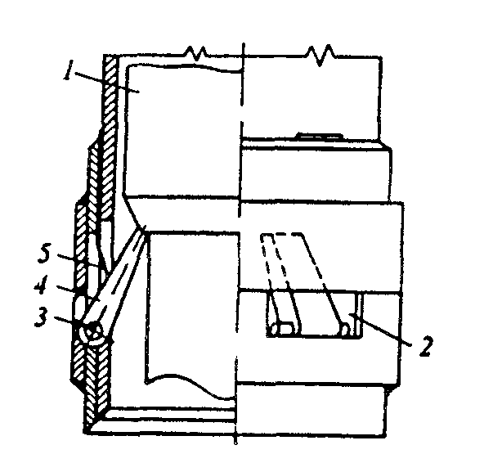
Рисунок 14 – Ловитель Л. В. Алянчикова

1 – Ниппель турбобура
2 – Окно
3 – Ось
4 – Собачка
5 - Пружина

